1.Pielikums

Balvu novada Domes

2018.gada 8.marta

lēmumam “[Par Balvu novada pašvaldībai piekritīgās zemes vienības 3.Steķintavas līnija 178, Balvos, Balvu novadā iznomāšanu un nomas tiesību izsoles noteikumu apstiprināšanu](http://www.balvi.lv/lv/pasvaldiba/normativie-akti-un-attistibas-planosanas-dokumenti/balvu-novada-domes-lemumi/lemumi-2017/557-14-12-2017-protokols-nr-16/16454-61-par-nekustama-ipasuma-upenes-lazdulejas-pagasta-balvu-novada-atsavinasanu-un-izsoles-noteikumu-apstiprinasanu)”

protokols Nr.___________

Izkopējums no Balvu pilsētas kadastra kartes

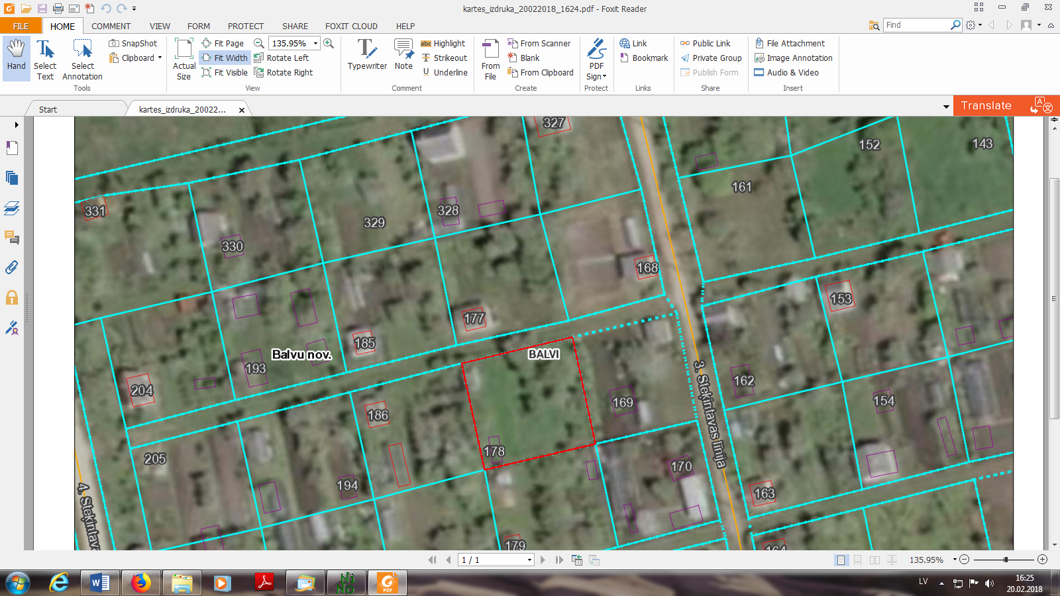

3801 001 0264

Domes priekšsēdētājs                                                                            A. Pušpurs